淡江時報 第 1138 期
全國羽球邀請賽 淡江男子組奪冠
學生大代誌
【記者姜羿帆淡水校園報導】110學年度淡江大學全國羽球邀請賽2月19至20日在紹謨紀念體育館開打，選手分別來自31所大專校院，男女組各有15隊參賽，本校奪得男子組冠軍，守住主場勝利。

羽球代表隊教練、體育處副教授黃貴樹說明，本次全國羽球邀請賽是以團隊賽的形式辦理，這場賽事是三月份分區錦標賽前的大型比賽，原名「北區大專院校羽球邀請賽」，已舉辦超過四十年，是歷史悠久的賽事。去年受疫情影響而停辦，今年復辦比賽但需確實執行政府的措施，要求選手們提供已接種兩劑疫苗的小黃卡或PCR陰性證明，選手除了要在賽場上搏得好成績，賽場外也得確實做好防疫。

羽球隊隊長、航太三劉珅有表示，這次比賽勁敵很多，面對各校好手雲集，賽事強度甚高，即使近年補入強棒選手，但各個學校一般生的程度也不遜色於體育專長生，在對上臺灣大學的冠亞軍決賽，一度陷入苦戰，直到第五點才分出勝負。

劉珅有特別點名優秀學弟，他表示：「我們的學弟都很不錯，尤其觀光一鄧楚睿和資管一張祐綦。練球時，鄧楚睿總是自動自發，甚至感染其他隊友一起投入；張祐綦則是新生盃冠軍得主，實力極佳，除了激發隊友的好勝心外，更不吝嗇的分享技巧引導隊友一同進步。對於球隊，期許隊員們都能持續保持最佳狀態，在未來的賽事繼續為校爭光。」
2022/03/06

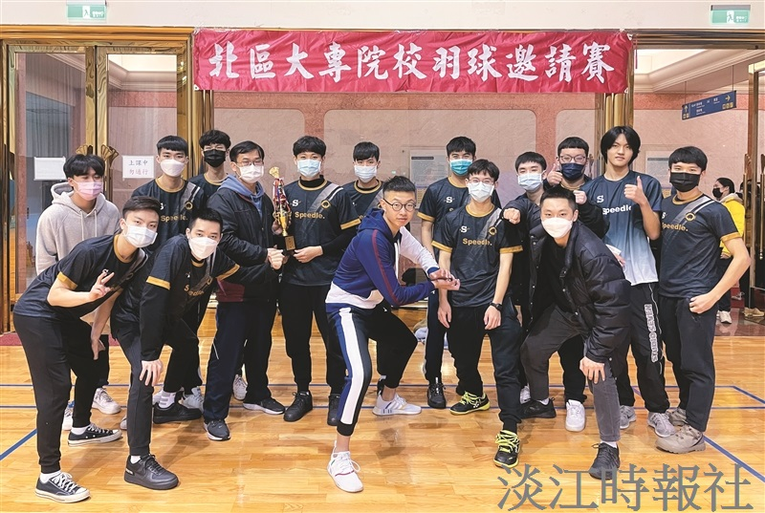
110學年度淡江大學全國羽球邀請賽2月19至20日在紹謨紀念體育館舉行，本校奪得男子組冠軍。（圖／羽球代表隊提供）

